TRIN 3 – FORBEREDELSE

Skabelon ”03_A4_Eget skriv og Drejebog”

Side 2: Eget skriv (eksempel) – kan genbruges som jeres skabelon

Side 4: Drejebog for borgermøde indendørs (renset skabelon)

Side 6: Drejebog for borgermøde indendørs (eksempel)

Side 8: Drejebog for borgermøde udendørs (eksempel)

God arbejdslyst

Eget skriv (eksempel)

EGET SKRIV

Her det eksempel på ’Eget skriv,’ som Antropologerne fik fra Partnerskabet Urbanplanen efter to afholdte samarbejds- og planlægningsmøder. Lav en tilsvarende selv (billede 1).

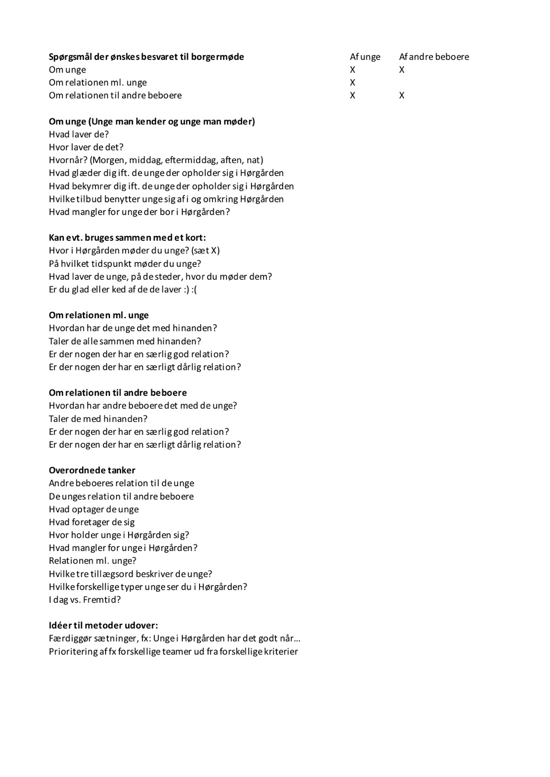
EKSEMPEL
Eget skriv (eksempel)
Transformér derefter jeres spørgsmål til grupper/opgaver til borgermødet (billede 2)
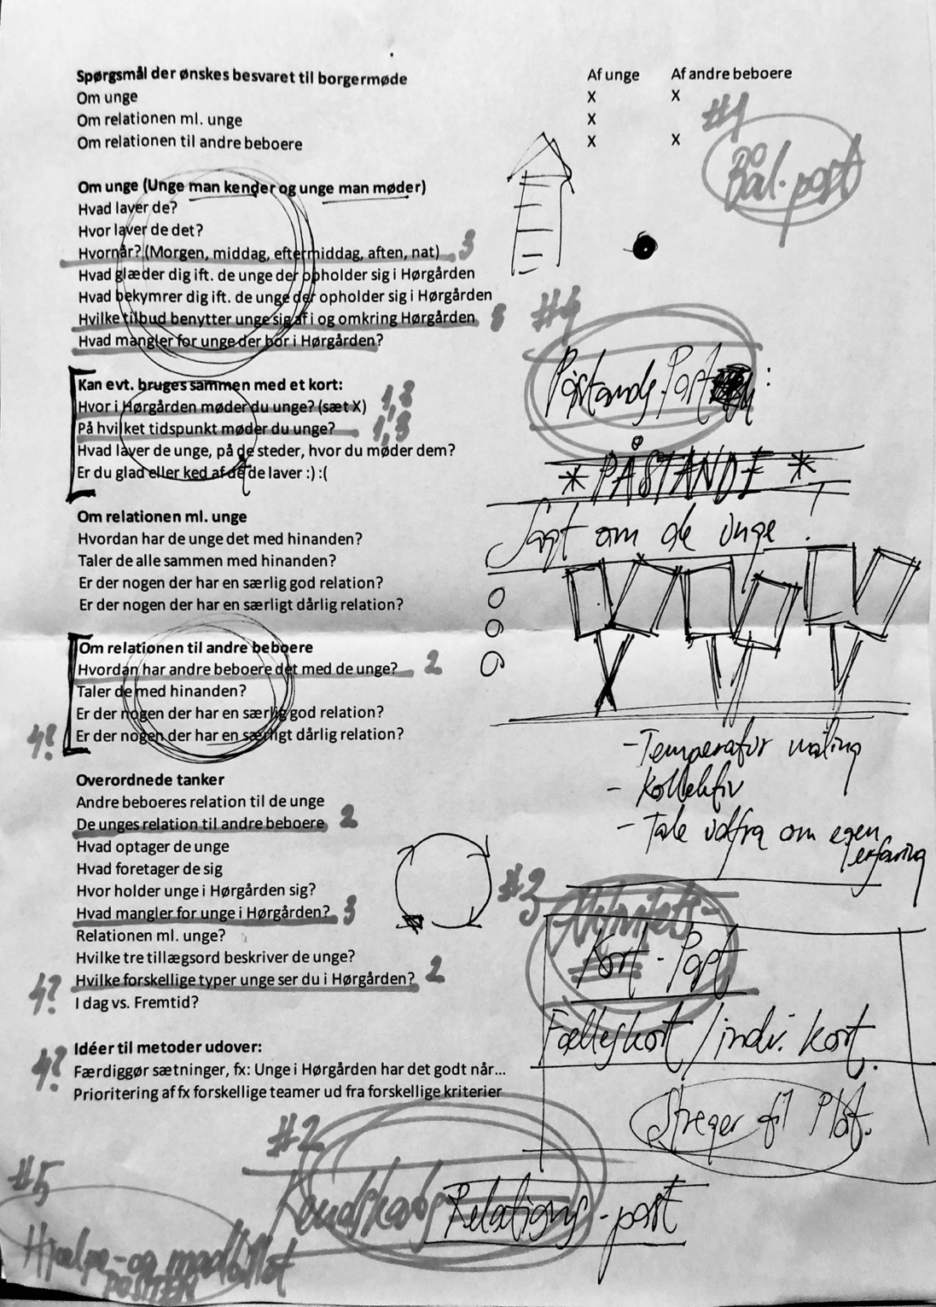
EKSEMPEL

Drejebog for borgermøde indendørs (Skabelon)

DREJEBOG (SKABELON)

TID |  | PROGRAMPUNKT | AKTIVITET | REDSABER | ANSVAR
13:00-  14:00 |  | Klargøring | - xx  - xx  - xx  - xx | - XX  - XX  - XX  - XX | - Initialer  - Initialer  - Initialer  - Initialer
VELKOMMEN
XX:00-  XX.00  (X min) |  | Præsentation | - XX  - XX | - XX  - XX | - Initialer  - Initialer
XX:00-  XX.00  (X min) |  | Emne forklares | - XX | - PPT | - Initialer
XX:00-  XX.00  (X min) |  | Hvem er I? | - XX  - XX | - PPT | - Initialer
XX:00-  XX.00  (X min) |  | Hvad skal vi i dag? | - XX  - XX | - PPT og model over processen | - Initialer  - Initialer
SAMSKABELSE
XX:00-  XX.00  (X min) |  | Spilleregler | - XX | / PPT  / Link til video | - Initialer
XX:00-  XX.00  (X min) |  | Emne 1: Åbenhed | - XX  - XX  Del 1:  - XX  - XX  - XX  - XX  Del 2:  - XX  - XX  - XX  - XX | - PPT  - Listen 1: (A3)  - Skilte med pinde  - Elefantsnot  - Ark 1  - Post-its  - Tusser | - Initialer  - Initialer  - Initialer  - Initialer  - Initialer
 | PAUSE [Indsæt tid)
XX:00-  XX.00  (X min) |  | Emne 2: Borger-inddragelse | - XX  - XX  Del 1:  - XX  - XX  - XX  Del 2:  - XX  - XX  - XX | - PPT  - Ark 2:  - Liste 2:  - Post-its  - Tusser | - Initialer  - Initialer  - ..  - ..  - ..
XX:00-  XX.00  (X min) |  | Præsentationer i plenum | - XX  - XX  - XX | - Udfyldte øvelsesark: | - Initialer
AFSLUTNING
XX:00-  XX.00  (X min) |  | Emnet:  Hvad nu? | - XX | - PPT  - Spørgsmål | - Initialer og initialer
XX:00-  XX.00  (X min) |  | Vil du være med i XX? | - XX forklarer hvordan deltagerne udfylder XX  - XX  - XX  OBS: XX | - Deltagerark | - Initialer og initialer  - Initialer  - ..  - ..  - ..
XX:00-  XX.00  (X min) |  | Tak for i dag | - XX siger tak for i dag  - XX | - PPT | - Initialer og initialer

Drejebog for borgermøde indendørs (eksempel)

DREJEBOG (EKSEMPEL) FRA ET BORGERMØDE INDENFOR

EKSEMPEL
TID | PROGRAMPUNKT | AKTIVITET | REDSKABER | ANSVAR
13:00-  14:00 | Klargøring | - Vi stiller op og gør klar  - Tjekker forplejning  - Tjekker materiale  - To medarbejdere fra kommunen byder deltagere velkommen og viser dem ind i salen, når de kommer. De har en liste med deltagere, så de løbende kan krydse af. | - Kort og overblik inkl. 87 prikker  - Oversigt over bordene  - Navneskilte til alle  - Tomme navneskilte + program til hver deltager ved bordene  - Deltagerkort til hver deltager ved bordene  - Bordnumre fra 1-11 inkl. Klips  - Hvert bord har et eksemplar af:  Liste 1 ’Det vil vi gerne have/give mere information om  Ark 1 ‘Sådan vil vi have/give information’  Liste 2 ’Dette kunne vi godt tænke os at udvikle’  Ark 2 ’Sådan vil vi inddrages’  - Post-its  - Tusser  - Elefantsnot  - Projektor til slideshow gjort klar | - RU  - AG  - MK  - NL
VELKOMMEN
14:00-  14.10  (10 min) | Præsentation | - Allan byder velkommen og præsenterer kort Antropologerne og Tårnby Kommune  - RU præsenterer dagens program | - Forplejning ved tag-selv-bord  - PPT | - Allan  - RU
14:10-  14.15  (5 min) | Opgaveudvalget | - RU beskriver hvad et opgave udvalg er og hvor udbredt det er i DK | - PPT | - RU
14:15-14.25  (10 min) | Hvem er I? | - RU laver ‘hvem er I?’: Der læses en faktor op, og de som passer ind rejser sig op (5 min)  - RU læser citater op: Det motiverer jer og det kan I bidrage med  (5 min) | - PPT | - RU
14.25-14.35  (10 min) | Hvad skal vi i dag? | - Borgmester Allan Andersen præsenterer borgermødets formål: At udvælge borgere til at opgaveudvalg, der skal udvikle modeller for, hvordan der skabes mere åbenhed og borgerinddragelse i Tårnby Kommune. RU interviewer Allan imens  (5 min)  - RU præsenterer processen for opgaveudvalgets arbejde og hvilke kompetencer, opgaveudvalgets medlemmer skal have.  (5 min) | - PPT og model over processen  Spørgsmål:  - Åbenhed, hvad er det for dig?  - Hvorfor skal borgerne inddrages?  - Hvordan er det egentlig at holde møder på kommunen? Hvad går man ind til? (Der er et billede af byrådssalen, skal vi mødes der og får man kaffe og skal man skrive noter mm?) | - RU  - Allan S. Andersen
SAMSKABELSE
14.35-14.40  (5 min) | Spilleregler | - RU præsenterer kort spillereglerne for dagens samskabelse: Kompetencer frem for kæpheste | / PPT  / Link til video hvor repræsentant  fra Gentofte Kommune fortæller om deres opgaveudvalg | - RU
14.40-15.20  (40 min) | Emne 1: Åbenhed | - RU præsenterer kort emne 1 om åbenhed og kommunikation og information mellem kommune og borgere. Vigtigt at understrege, at vi har fokus på platforme/modeller for kommunikationsveje + at der både kan være tale om kommunikation til og fra kommunen.  - RU præsenterer cases til inspiration. OBS: Sidste eksempel ’Åbent Hus’ er et opfundet eksempel af Antropologerne.  (5 min)  Del 1:  - Alle deltagere noterer én ting, der er vigtig for dem at få/give information om fra/til Kommunen (5 min)  - Alle ved bordet præsenterer og begrunder, hvorfor den pågældende information er vigtig for dem (5 min)  - Bordet skriver ned på liste 1, hvilke emner, de gerne vil have mere information om (5 min)  - Bordet sætter ring om ét emne, de vil præsentere i plenum til sidst. Listen klistres på skiltet med pind.  (15 min)  Del 2:  - Alle ved bordene noterer 2-3 kommunikationsveje, de foretrækker at få/give information fra/til kommunen igennem (5 min)  - Alle ved bordet præsenterer og begrunder deres foretrukne kommunikationsvej (5 min)  - Hvert bord udvælger de 3 bedste kommunikationsveje, som henvender sig til forskellige målgrupper (5 min)  - Hver gruppe udfylder ark 1 ’Sådan vil vi have/give information’ (5 min)  (20 min)  OBS: Under både del 1 og 2 har alle fra Antropologerne ansvar for at følge/bistå/notere hos deres to borde. | - PPT  - Listen 1: ’Det vil vi gerne have/give mere information om’ (A3)  - Skilte med pinde  EKSEMPEL  - Elefantsnot  - Ark 1 ’Sådan vil vi have/give information’  - Post-its til at notere individuelle tanker ned på  - Tuscher | - RU  - AG  - MK  - NL  - NS
PAUSE (15.20-15.30)
15.30-16.10  (40 min) | Emne 2:  Borger-inddragelse | - RU præsenterer kort emne 2 om borgerinddragelse. Vigtigt at understrege, at vi har fokus på modeller for borgerinddragelse  - RU præsenterer inspirations-slide med eksempler fra et andet opgaveudvalg  Del 1:  - Deltagerne taler med deres bord om: Hvad fandt I særligt interessant ved inspirationsoplægget? (5 min)  - Alle deltagere noterer individuelt ét emne, de godt kunne tænke sig, at Tårnby Kommune gør til et udviklingsprojekt (5 min)  - Ved bordene præsenterer og begrunder deltagerne deres emne for resten af bordet (5 min)  - Bordet skriver ned på liste 2, hvilke emner, de godt kunne tænke sig bliver udviklet (5 min)  - Bordet sætter ring om ét emne, de vil præsentere i plenum til sidst. Listen klistres på skiltet med pind.  Del 2:  - Deltagerne bruger 5 minutter på i fællesskab at udfylde hvert spørgsmål i ark 2 ’Sådan vil vi inddrages’ (10 minutter i alt).  OBS: Under både del 1 og 2 har alle fra Antropologerne ansvar for at følge/bistå/notere hos deres to borde. | - PPT  - Ark 2: ‘Sådan vil vi inddrages’  - Liste 2: ‘Det kunne vi godt tænke os bliver udviklet  - Post-its til at notere individuelle tanker ned på  - Tusser  EKSEMPEL | - RU  - AG  - MK  - NL  - NS
16.10-  16.30  (20 min) | Præsentationer i plenum | - Hvert bord får knap 2 minutter til at præsentere:  Deres liste fra emne 1  Ark 1  Ark 2  - RU interviewer/stiller spørgsmål | - Udfyldte øvelsesark:  Liste 1  Liste 2  Ark 1  Ark 2 | - RU
AFSLUTNING
16.30-16.40  (10 min) | Opgaveudvalget: Hvad nu? | - RU interviewer Allan: Hvordan får man invitationen til opgaveudvalget? Hvor skal det foregå henne? Fokus er på at gøre det så konkret som muligt:  Der bliver 4-5 møder i opgaveudvalget fra maj og frem til primo oktober. Det foregår på rådhuset og er af 2-3 timers varighed.  (10 min) | - PPT  - Spørgsmål:  - Hvad skal der ske nu?  - Har du et godt råd til dem, der kommer i opgaveudvalget? Og til alle dem, der ikke kommer med?  - Hvad glæder du dig mest til? | - RU og Allan
16.40-16.55  (15 min) | Vil du være med i opgaveudvalget? | - RU/Allan forklarer hvordan deltagerne udfylder deltagerarket (bagsiden af navneskiltet)  (5 min)  - Deltagerne får 10 minutter til at snakke sammen ved bordene om, hvorvidt de gerne vil være med i opgaveudvalget. Her kan deltagerne også stille spørgsmål til Antropologerne og Tårnby Kommune om opgaveudvalget  (7 min)  - Deltagerne noterer på deltagerarket, om de vil være med i opgaveudvalget  (3 min)  OBS: Antropologerne samler deltagerarkene sammen ved de borde, de er ansvarlige for. | - PPT  EKSEMPEL  - Deltagerark | - RU og Allan  - AG  - MK  - NL  - NS
16.55-17.00 | Tak for i dag | - RU og Allan siger tak for i dag  - Deltagerne får mulighed for at give feedback | - PPT | - RU og Allan

DREJEBOG TIL BORGERMØDE UDENFOR (EKSEMPEL)

DREJEBOG (EKSEMPEL) BORGERMØDE UDENFOR

Drejebog – Bålmøde i Hørgården – onsdag d. 25. september 2019
Bålmøde – Partnerskabet og Antropologerne – Drejebog for bålmødet – FINAL
25. september 2019 kl. 17:30 – 20:30-ish
Hørgårdens Byhaver, indgang ved hjørnet mellem nr. 109 og 107

Denne drejebog er til Rasmus, Lise og Michael fra Partnerskabet og til Rikke og Rikke fra Antropologerne, der samarbejder om at afholde bålmødet samt til Mikkel fra KAB og Katrine fra DKR, der også deltager og bidrager.

Vi ønsker at:
Aftenen skal være: Hyggelig, involverende, givende, WHAUW, sjov, engagerende, indholdsfuld – starten på dialog og engagement
Resultatet giver partnerskabet: Kontaktflade, første kendskab, indsigt i unge i Hørgården, indsigt i de andre beboeres erfaring og oplevelse af de unge, konkret viden at arbejde videre med, udgangspunkt for mere, liste med kontakter og hjælpere, andet?
Deltagerne vil opleve: At blive mødt venligt, blive involveret via en ’skattejagt’ med lette øvelser, at give og dele erfaringer om de unge, at få kendskab og relation til Partnerskabet, få nye kontakter, få mad og marshmallows og lære andre beboere at kende.
EKSEMPEL
Rollefordeling:
Michael (MJ) – Master of Ceremony (MC) = Bålvært og samlingsfigur (praktisk og socialt) tager imod, taler med, fortæller, nøder
Rasmus (RS) – Master of Youth (MY) = Tager sig mest af de unge. Samtaler individuelt og guider gruppevis + m kendte relationer
Lise (LB) – Master of Parents et all (MP) = Tager sig mest af familier. Samtaler individuelt og guider gruppevis + m kendte relationer
Rikke (RU) – Master of Atmosphere (MA) = Tager sig af allle slags deltagere og generelt af stemning og deltagelse.
Rikke (RH) – Master of Experience (ME) = Undersøger beboerenes oplevelser af mødet (i sammenligning med andre) og hjælper MJ
Mikkel Warming (MW) – Master of Help (ME) = Modtager hold, der når sidste post (5) tjekker skattekort og hjælpebowle
Katrine Keller (KK) – Master of Foodtickets (MF) = Hjælper Mikkel og giver som præmie deltagerne deres ’madbillet’/tak-kvitto.
Mikkel er chef for den boligsociale indsats i KAB. Katrine er vidensmedarbejder i forebyggelsesteamet, Det Kriminalpræventive Råd.

Praktisk:
- Service medbringes fra partnerskabet og stilles op fra kl. 16:00 (Michael)
- Mad og drikke leveres af (Michaels kontakt)
- Stole/træstubbe? Hvor eller hvordan sidder man ved bålet og snakker, skriver og spiser?
- Bål tændes kl. 17:00 hvor der er brief og hvor vi tegner vores egne navneskilte og sætter vores prikker (kl. 17:00)
- Deltagerne sætter en prik på et stort kort v post 0 (ca. der hvor de bor)
- Deltagerne får et navneskilt, som de selv skriver fornavn på med farvet tush, og sætter på brystet
- Deltagerne tilbydes drikkevarer og finder plads v. bålet, hvor de udfylder og hvor RU RC LB samler deltagerne i små grupper

Materialer:
Vi printer efter middag onsdag og medbringer følgende:
2 kort over Hørgården i stort billigt plot-print (post 0 og post 3), Planche med program (post 1), skilte-skov eller andet om Partnerskabet (post 1), 40 skattekort i A3 til deltagerne, Masser af prikker (rød og grøn til post 1, 3 og 4 og større prikker i andre farver til post 0), 40+10 navneskilte som klistermærker (til alle, til post 0), sharpies i farver, penol 777 sort samt tynde kuglepenne (til deltagerne), Post-numre til Skilte (posterne 0-5) + (5 med påstande til post 4), en slut-seddel (A5) og en ’madbillet/tak-kvittering med info på Partnerskabet (A5), en gennemført-liste (A4), et deltager/konkurrence-faktakort (40 stk), en bowle og en kasse, elefantsnot, tape, saks, gaffatape.

Post 0: Velkommen-posten (RU, RH)
Post 1: Bål-posten (MC, alle)
DREJEBOG TIL BORGERMØDE UDENFOR (EKSEMPEL)

Post 2: Kendskabs-posten (RU, RC LB)
Post 3: Aktivitets-posten (RU, RC, LB)
Post 4: Påstands-posten (RU, RC, LB)
Post 5: Madbillet-posten (MW, KK)

Se overblikket over aktiviteter v. hver post på næste side og skitser til materiale på de følgende sider.

Kontaktinfo:
Michael 40235016 mhjn@kab-bolig.dk, Rasmus 51930775 rach@kab-bolig.dk, Lise 21662653 lber@kab-bolig.dk, Rikke U 28112010 ru@antropologerne.com, Rikke H 25723949 rh@antropologerne.com, Kira 28934888 kw@antropologerne.com, Mikkel 20139238 miwa@kab-bolig.dk, Katrine 24604836 kke@dkr.dk

Post 0: Velkommen-posten (RU RH)
Formål: At tage godt imod og gøre deltagerne trygge ved programmet og klare over at man skal fem poster igennem før mad
EKSEMPEL
- Ankomst og velkommen m. program og sæt en prik på det fælles kort (RU)
- Udlever og tegn dit navneskilt (RH)
- Tilbyd deltageren noget at drikke og installér ham/hende v bålet, hvor Michael er vært (alle + MC)

Post 1: Bål-posten (MJ)
Formål: At sætte sig ved bålet og starte udfyldningen af skattekort med kuglepen og to prikker. At hilse på Michael.
- Giv deltageren et skattekort og to prikker og forklar at ’Post 1’ udfyldes (anonym deltager-fakta + en grøn og en rød prik med stikord) alene/individuelt inden afgang. Grøn prik: 1. Hvor i Hørgården møder du unge hvor det gør dig glad? Og Rød prik: 2. Hvor i Hørgården møder du de unge, hvor det gør dig bekymret? (RU, RC og LB)
- Løs snak (om dem og os og helhedsplanen, området og aftenens emne: De unge) Bål-hygge (MJ + alle)
- Når man har været gennem aftens opgave (posterne) er der mad og marshmallows, som indtages og laves v bålet

Post 2: Kendskabs-posten (RU, RC og LB)
Formål: At starte med en konkurrence og med et ’meta-blik’ på egen erfaring med de unge ;-)
- Konkurrence: Hvor mange unge i alderen 15-29 år bor her? Deltager skriver sit d-nr. og gæt på Post 2
- Kontakt: Har jeg daglig, ofte, lidt eller ingen kontakt og erfaring med de unge i Hørgården? Man skriver d-nr. på Post 2
- Udsagn i talebobler (RU RC LB skriver på A6-post-its): Sig noget om de unge i Hørgården: ”Man ser dem ikke meget”
- ’Post 2’ udfyldes på det individuelle skattekort: (Gættet og kontakt-graden udfyldes først) (RU RC og LB stiller nu spm 3-6 ét af gangen – vi får dem printet tydeligt, en A4 pr spørgsmål, som vi har på et clip-board og viser ét ad gangen) 3: Hvilke forskellige typer unge ser/kender du i Hørgården? (deltagerne noterer selv) 4: Hvem kender bedst jer unge – hvem tror du, de unge har mest tillid til? (notér) 5. Hvordan har de unge det med de andre beboere? 6. (notér) Hvordan har de andre beboere med de unge? (notér) Samtal om emnerne efter behov (vær obs på og giv plads til, at det er helt frivilligt at dele besvarelser/erfaringer). Vi hjælper med at notere efter behov. Taler om det efter ’gehør’.

Post 3: Aktivitets-posten (RU, RC og LB)
Formål: At få indsigt i deltagernes erfaringer med de unge på forskellige tider på døgnet, og i aktiviteter og tilbud
- Først: RU RC og LB hjælper gruppen til at hver deltager udfyld bare ét eksempel på sted og tidspunkt for hvor unge er og hvad de laver i Hørgården om morgenen, middagen, eftermiddagen, aftenen, natten, i weekenden på kortet.
- Tal om hvad der er af tilbud og aktiviteter og skriv det på kort. Tal evt om hvad der glæder og bekymrer.

DREJEBOG TIL BORGERMØDE UDENFOR (EKSEMPEL)

- ’Post 3’ udfyldes på det individuelle skattekort: Uddyb eller giv nye (fortrolige) eksempler: (RU RC og LB viser spm 7-9 ét ad gangen) ”Nu vender vi tilbage til jeres egne fortrolige kort: Vis spm 7-9 ét ad gangen. Spm 7. Uddyb grøn prik. Hvor, hvad og på hvilket tidspunkt (grøn/glad)? Spm 8. Uddyb rød prik. Hvor, hvad og på hvilket tidspunkt (rød/bekymret)? Spm 9: Hvad mangler for unge i Hørgården? Lad dem udfylde og tal evt om det…

Post 4: Påstands-posten (RU, RC og LB)
Formål: At teste / trygprøve noget I ved eller har hørt om Hørgården – eller påstande, I gerne vil have viden om.
- Vis en påstand (deltagerne sætter grøn prik hvis de er enige og rød prik hvis de er uenige direkte på skiltet)
- Tal om påstanden (-)
- Vis en ny påstand (-)
- ’Post 4’ udfyldes på det individuelle skattekort: Spørgsmål 10. Skriv din egen påstand her: ”…..”

Post 5: Madbillet-posten (MW, KK)
Formål: At få hjælp fremover og at kvittere for deres deltagelse. Melde sig til konkurrencen formelt ;-)
- Når en deltager eller en gruppe når tilbage til bålet og post 5 modtages de af MW, KK (RH + MJ)
EKSEMPEL
- MW krydser af på en gennemført-liste (med d-nr. og tjek) og MW udleverer sidste deltagerseddel, som udfyldes med både gæt/nummer og evt hvad man selv eller andre kan hjælpe med – krøl og læg i bowle.
- Læg til slut dit udfyldte skattekortet i ’boksen’ (skattekisten) her – tag gerne et billede til dig selv inden.
- Deltageren får en tak-info-hilsen (A5) som også fungerer som madbillet af den mest relevante af os

